**《Java EE Web组件开发》实验四**

**JDBC应用及模板设计**

**[实验任务**] **利用CSS样式设置后台模板，使用JDBC完成数据操作（增、删、改、查）**

**[任务介绍**]

1. **任务描述**

在Web开发中，不可避免的要使用数据库来存储和管理数据。为了在Java

语言中提供对数据库访问的支持，SUN公司于1996年提供了一套访问数据库的标准Java类库，即JDBC。本次实验要求学会使用JDBC来操作数据表，完成增加一条记录，修改指定记录和删除指定记录。

**注意：**

（1）数据的合法性要求用JS文件来进行判断；

（2）一个表的主键是唯一，不能重复键入，要求有后台完成判断并在前端给予相应信息提示；

（3）数据完全正确了才能进行提交，保证数据的合法性和唯一性。

（4）利用CSS样式或html模板设计符合自己系统的模板，并将增、删、改功能布置到菜单上

1. **运行结果**

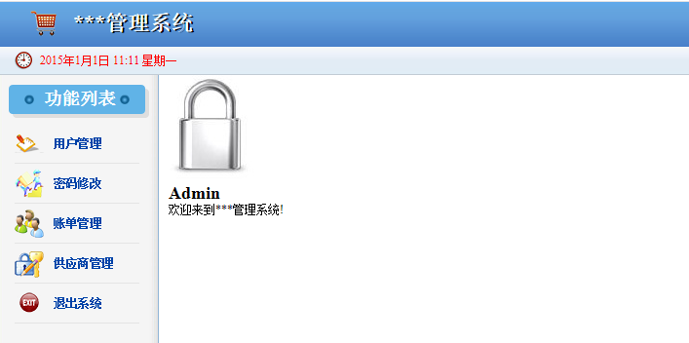

**图1 后台主页**

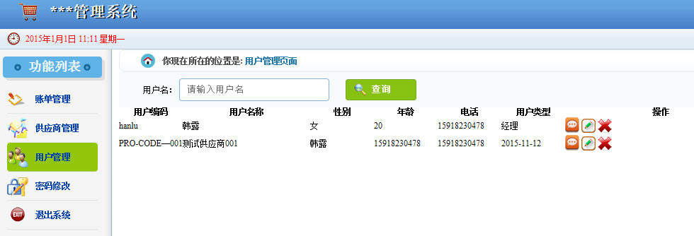

**图2 增加成功**

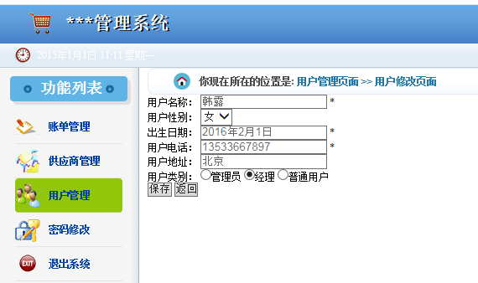

**图3 修改一条记录**



**图4 修改成功**



**图5 删除一条记录**

**[任务目标]**

* 掌握Servlet和JSP运行原理；
* 掌握JavaBean、EL表达式和JSP标签库（JSTL）的使用；
* 熟练应用Servlet技术、JavaBean和JDBC技术完成数据访问。

**[实现思路]**

**[实现代码以及运行效果]**

**[总结或感悟]（**对运行结果所作的分析以及本次调试程序所取得的经验。如果程序未能通过，分析其原因。**）**